YouStore



Sam Jammoul

S.25

Contents

1-Concept: 2

Interface van de website. 3

2-Analyse 4

2.1 Requirements: 4

2.2 Moscow: 4

2.2.1 Must have: 4

2.2.2 Should have: 5

2.2.3 Could have: 5

2.2.4 Would have: 5

2.3 Use Cases: 5

2.4 Test Cases: 16

2.5 Usecase diagram: 22

# 1-Concept:

De website gaat over een webshop die voor YouTubers is. In het begin dacht ik dat ik een website voor mijn YouTube kanaal ging maken om mijn producten te verkopen maar toen kwam ik op het idee om een webshop te maken met 4 of 5 bekende YouTubers. De reden van dit idee is dat het makkelijker voor de mensen wordt als ze producten gaan bestellen en het is een handig idee voor YouTubers. Stel je voor dat je een bekend YouTuber bent en je moet jouw eigen producten verkopen, dan hoef je niet je eigen website te maken maar je gebruikt mijn webshop om jouw producten aan jouw subscribers te laten zien. Als ik 5 bekende YouTubers heb, dan gaat elke YouTuber aan de mensen vertellen dat ze zijn producten kunnen bekijken op mijn website. Dan heb ik heel veel bezoekers en het voordeel hier voor de YouTuber is dat hij meer bekend wordt. Hij wordt ook zichtbaar voor klanten van andere YouTubers die naar mijn webshop komen.

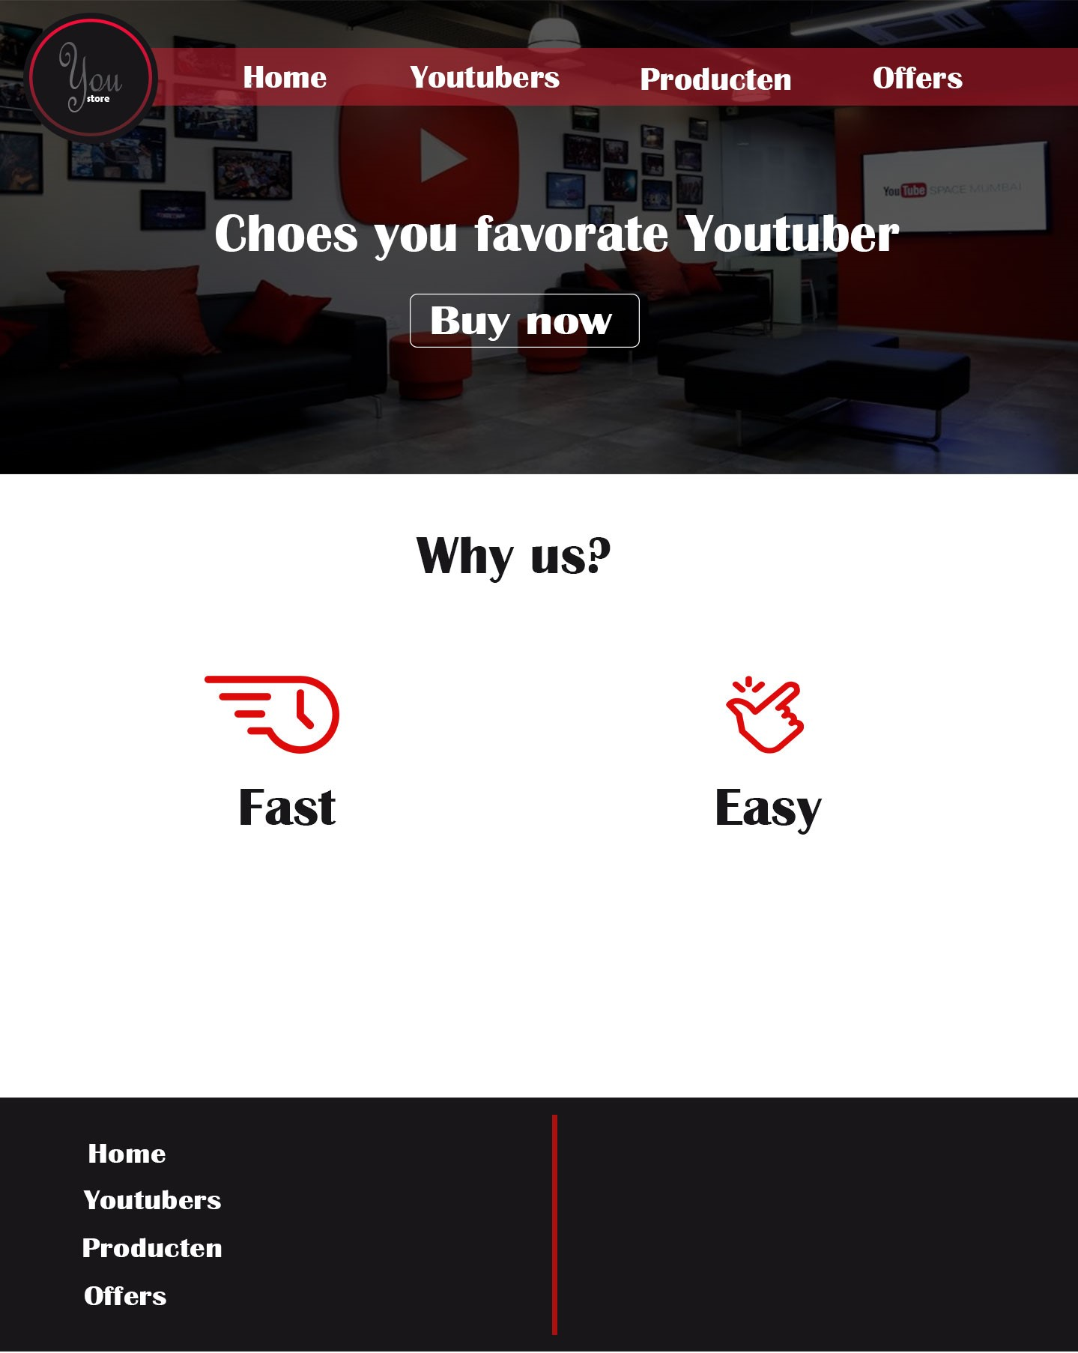

## Interface van de website.

# 2-Analyse

## 2.1 Requirements:

1. Elke gebruiker kan inloggen.
2. De gebruiker kan een account maken.
3. De gebruiker moet eigen informatie invullen.
4. De gebruiker kan zijn favoriete YouTuber kiezen.
5. De gebruiker kan de productenlijst zien.
6. De gebruiker kan overzicht zien van de productinformatie.
7. De gebruiker kan het product in het winkelmandje toevoegen.
8. De gebruiker kan de items van winkelmandje zien.
9. De gebruiker kan zijn persoonlijke informatie updaten.
10. De gebruiker kan zijn bestelling zien.
11. De gebruiker kan zijn bestelling afronden.
12. De gebruiker kan het product kopen.
13. De gebruiker kan uitloggen.
14. Het systeem stuurt een e-mail naar de klant om zijn bestellng te bevestigen.
15. Er is een database nodig om data op te slaan.
16. Elke bestelling heeft zijn eigen nummer dat met de bevestigende e-mail wordt gestuurd.
17. Elke gebruiker heeft zijn eigen profile.
18. De gebruikers kunnen contect opnemen via website.
19. De webmaster kan alle bestellingen zien.
20. De webmaster kan een nieuwe product toevoegen.
21. De gebruiker kan de producten in winkelmandje verdwijnen.
22. De webmaster kan de producten verdwijnen.
23. De webmaster kan de informatie van de product updaten.
24. De webmaster kan category(Youtuber) toevoegen.
25. De webmaster kan category(Youtuber) verdwijnen.
26. De webmaster kan category(Youtuber) updaten.
27. De gebruiker kan zijn eigen account verdwijnen.

## 2.2 Moscow:

### 2.2.1 Must have:

1. Elke gebruiker kan inloggen.(is af)
2. De gebruiker kan een account maken. (is af)
3. De gebruiker moet eigen informatie invullen. (is af)
4. De gebruiker kan de productenlijst zien. (is af)
5. De gebruiker kan overzicht zien van de productinformatie. (is af)
6. De gebruiker kan het product in het winkelmandje toevoegen. (is af)
7. De gebruiker kan de items van winkelmandje zien. (is af)
8. De gebruiker kan zijn persoonlijke informatie updaten. (is af)
9. De gebruiker kan zijn bestelling zien. (is af)
10. De gebruiker kan het product kopen. (is af)
11. De gebruiker kan uitloggen. (is af)
12. Het systeem stuurt een e-mail naar de klant om zijn bestellng te bevestigen. (is af)
13. Elke bestelling heeft zijn eigen nummer dat met de bevestigende e-mail wordt gestuurd. (is af)
14. De webmaster kan alle bestellingen zien. (is af)
15. De webmaster kan een nieuwe producten toevoegen. (is af)
16. De gebruiker kan de producten in winkelmandje verdwijnen. (is af)
17. De webmaster kan de producten verdwijnen. (is af)
18. De webmaster kan de informatie van de product updaten. (is af)
19. De webmaster kan category(Youtuber) toevoegen. (is af)
20. De webmaster kan category(Youtuber) verdwijnen.
21. De webmaster kan category(Youtuber) updaten.
22. De gebruiker kan zijn eigen account verwijderen.

### 2.2.2 Should have:

1. De gebruiker kan zijn favoriete YouTuber kiezen.

### 2.2.3 Could have:

1. Elke gebruiker heeft zijn eigen profile.

### 2.2.4 Would have:

1. De gebruikers kunnen contect opnemen via webshop
2. De gebruikers kunnen contect opnemen via website.

## 

## 2.3 Use Cases:

|  |  |  |
| --- | --- | --- |
|  |  |  |
| Naam | Account aanmaken | UGa-01 |
| Samenvatting | Een gebuiker kan een account aanmaken om producten te kopen. | |
| Actors | Gast | |
| Aannamen |  | |
| Omschrijving | 1. De actor geeft aan een nieuw account aan te willen maken. | |
|  | 2. Het systeem toont een pagina waarop de gegevens ingevuld kunnen worden | |
|  | 3. De actor vult deze gegevens in en bevestigt. | |
|  | 4. Het systeem controleert de ingevoerde gegevens en voegt het account toe. [1],[2] | |
| Uitzonderingen | Niet alle benodigde gegevens zijn ingevuld. Toon een melding en ga terug naar stap 3.  De informatie wordt twee keer ingevuld.Het system toon teen medlding dat deze informatie bestaat al en ga terug naar stap 3. | |
| Resultaat | Er is een nieuwe gebruiker toegevoegd aan het systeem. | |
|  |  |  |

|  |  |  |  |
| --- | --- | --- | --- |
|  | |  |  |
| Naam | | Account inloggen | UGa-02 |
| Samenvatting | | Een gast logt in. | |
| Actors | | gast | |
| Aannamen | | De gast heeft al een account. | |
| Omschrijving | | 1. De actor geeft aan in te willen loggen. | |
|  | | 2. Het systeem toont een pagina waarop de gebruiker zijn email en wachtwoord kan invullen. | |
|  | | 3. De actor vult deze gegevens in en bevestigt. | |
|  | | 4. Het systeem logt de gebruiker in en toont een home pagina. [1] | |
| Uitzonderingen | | 1.Niet alle de gegevens hebben goed ingevoeld, dan terug hij naar stap twee. | |
| Resultaat | | De gebruiker is ingelogd. | |
|  | |  |  |
|  |

|  |  |  |  |
| --- | --- | --- | --- |
|  | |  |  |
| Naam | | Account uitloggen | UGe-01 |
| Samenvatting | | Een gebruiker logt uit. | |
| Actors | | gebruiker | |
| Aannamen | | De gebruiker is ingelogd. | |
| Omschrijving | | 1. De actor geeft aan uit te willen loggen. | |
|  | | 2. Het systeem logt de gebruiker uit en toont de inlog pagina. | |
|  | |  | |
|  | |  | |
| Uitzonderingen | |  | |
| Resultaat | | De gebruiker is uitgelogd. | |
|  | |  |  |
|  |

|  |  |  |  |
| --- | --- | --- | --- |
|  | |  |  |
| Naam | | Eigen informatie updaten | UGe-02 |
| Samenvatting | | Een gebruiker zijn eigen personeel informatie updaten. | |
| Actors | | gebruiker | |
| Aannamen | | De gebruiker is al ingelogd. | |
| Omschrijving | | De gebruiker geeft aan dat hij zijn eigen informatie wilt updaten.  De gebruiker vult zijn nieuwe informatie en bevestig hij de verzoek.  Het systeem update de informatie van de gebruiker en toont de profile pagina.[1] | |
|  | |
|  | |
|  | |
| Uitzonderingen | | 1.De gebruiker heeft niet op bevestig knop gedrukt dan moet hij naar stap 5. | |
| Resultaat | | Het systeem heeft de informatie updaten. | |
|  | |  |  |
|  |

-

|  |  |  |  |
| --- | --- | --- | --- |
|  | |  |  |
| Naam | | Account verwijderen | UGe-03 |
| Samenvatting | | Een gebruiker verdweert zijn account. | |
| Actors | | gebruiker | |
| Aannamen | | De gebruiker is al ingelogd. | |
| Omschrijving | | De gebruiker geeft aan dat zijn account verwijderen.  De gebruiker bevestig de verzoek.  Het systeem toont de inlog pagina. | |
|  | |
|  | |
|  | |
| Uitzonderingen | | 1. De gebruiker heeft de verzoek niet bevestigd.[2] | |
| Resultaat | | De account van de gebruiker is [verwijderd](https://nl.wiktionary.org/wiki/verwijderd). | |
|  | |  |  |
|  |

|  |  |  |  |
| --- | --- | --- | --- |
|  | |  |  |
| Naam | | Productlijst bekijken | UGe-04 |
| Samenvatting | | Een gebruiker zie de productlijst. | |
| Actors | | gebruiker | |
| Aannamen | | De gebruiker is al ingelogd. | |
| Omschrijving | | 1. De gebruiker geeft aan dat hij productlijst wilt zien. | |
|  | | 2. Het systeem toont een pagina waarop de gebruiker kan alle de producten zien. | |
|  | |  | |
|  | |  | |
| Uitzonderingen | |  | |
| Resultaat | | De gebruiker zie de productlijst. | |
|  | |  |  |
|  |

|  |  |  |  |
| --- | --- | --- | --- |
|  | |  |  |
| Naam | | Producten in winkelmandje toevoegen | UGe-05 |
| Samenvatting | | Een gebruiker voeg product toe winkelmandje. | |
| Actors | | Gebruiker | |
| Aannamen | | De gebruiker heeft de pagina van de product geopend. | |
| Omschrijving | | 1. De actor geeft aan dat hij eem product aan winkelmandje wiltoevoegen. | |
|  | | 2.Het systeem voegt toe de product aan de winkelmandje. | |
|  | |  | |
|  | |  | |
| Uitzonderingen | |  | |
| Resultaat | | De product wordt aan wikelmandje toegevoegd. | |
|  | |  |  |
|  |

|  |  |  |  |
| --- | --- | --- | --- |
|  | |  |  |
| Naam | | Inhoud van de winkelmandje zien | UGe-06 |
| Samenvatting | | Een gebruiker zie zijn gekeuze producten. | |
| Actors | | gebruiker | |
| Aannamen | | De gebruiker heeft producten aan winkelmandje toevoegen. | |
| Omschrijving | | 1. De actor geeft aan dat hij de inhoud van wikelmandje wilt zien. | |
|  | | 2. Het systeem toont een pagina waarop de gebruiker kan alle zijn gekuze producten zien. | |
|  | |  | |
|  | |  | |
| Uitzonderingen | |  | |
| Resultaat | | De gebruiker heeft de inhoud van de winkelmandje gezien. | |
|  | |  |  |
|  |

|  |  |  |  |
| --- | --- | --- | --- |
|  | |  |  |
| Naam | | lijst van de bestelde producten zien. | UGe-07 |
| Samenvatting | | Een gebruiker heeft al producten gekocht. | |
| Actors | | gebruiker | |
| Aannamen | | De gebruiker heeft een account gemaakt. | |
| Omschrijving | | De actor geeft aan dat hij lijst van de bestelde producten wilt zien.  Het systeem toont een pagina waarop de gebruiker kan alle de besteld producten zien. | |
|  | |
|  | |
|  | |
| Uitzonderingen | |  | |
| Resultaat | | De gebruiker heeft zijn de lijst van de bestelde producten gezien. | |
|  | |  |  |
|  |

|  |  |  |
| --- | --- | --- |
|  |  |  |
| Naam | Product kopen | UGe-08 |
| Samenvatting | Een gebruiker koopt een product. | |
| Actors | gebruiker | |
| Aannamen | De producten is al aan de winkelmandje toegevoegd. | |
| Omschrijving | 1. De actorgeeft aan de hij de producten in de winkelmandje wilt kopen. | |
|  | 2. Het systeem toont een pagina waarop de gebruiker kan de verzoek bevestigen. | |
|  | 3. De actor bevestigt de de verzoek.[1] | |
|  | 4. De systeem toont een pagina waarop staat alle product informatie. | |
| Uitzonderingen | 1. De acteur heeft de verzoek niet bevestigd.. ga terug naar stap 2 | |
| Resultaat | De gebruiker heeft producten gekocht. | |
|  |  |  |

|  |  |  |  |
| --- | --- | --- | --- |
|  | |  |  |
| Naam | | De producten in winkelmandje verwijderen | UGe-09 |
| Samenvatting | | Een gebruiker wilt een product in winkelmandje verwijderen. | |
| Actors | | gebruiker | |
| Aannamen | | De gebruiker heeft al producten aan winkelmandje toevoegen. | |
| Omschrijving | | 1. De actordruktgeeft aan de hij een product wilt verwijderen. | |
|  | | 2. Het system verwijdeert de product van de winkelmandje. | |
|  | |
|  | |  | |
| Uitzonderingen | |  | |
| Resultaat | | De gebruiker heeft een product in de winkelmandje verwijderen. | |
|  | |  |  |
|  |

|  |  |  |  |
| --- | --- | --- | --- |
|  | |  |  |
| Naam | | Producten toevoegen | UWm-01 |
| Samenvatting | | De webmaster voeg een product toe. | |
| Actors | | Webmaster | |
| Aannamen | | De Webmaster heeft ingelogd. | |
| Omschrijving | | 1. De actor geeft aan dat hij een product wilt toevoegen. | |
|  | | 2. Het systeem toont een pagina waarop de actor de product informatie kan invullen. | |
|  | | 3. De actor vult deze gegevens in en bevestigt. | |
|  | | 4. Het systeem toont de productlijst pagina. | |
| Uitzonderingen | | 1.Niet alle de gegevens hebben goed ingevoeld, dan terug hij naar stap twee. | |
| Resultaat | | De actor heeft een product toegevoegd. | |
|  | |  |  |
|  |

|  |  |  |
| --- | --- | --- |
|  |  |  |
| Naam | Producten verwijderen. | UWm-02 |
| Samenvatting | De webmaster verwijdeert een product. | |
| Actors | Webmaster | |
| Aannamen | De Webmaster heeft een product toegevoegd. | |
| Omschrijving | 1. De actor geeft aan dat hij een product wilt verwijderen. | |
|  | 2. Het systeem toont een pagina waarop de actor de product kan kiezen . | |
|  | 3. De actor vult deze gegevens in en de verzoek bevestigen. | |
|  | 4. Het systeem toont de productlijst pagina. | |
| Uitzonderingen | 1. De actor heeft de verzoek niet bevestigd.. | |
| Resultaat | De actor heeft een product [verwijderd](https://nl.wiktionary.org/wiki/verwijderd). | |
|  |  |  |

|  |  |  |
| --- | --- | --- |
|  |  |  |
| Naam | Product informatie updaten. | UWm-03 |
| Samenvatting | De webmaster update zijn informatie. | |
| Actors | Webmaster | |
| Aannamen | De Webmaster is al ingelogd. | |
| Omschrijving | 1. De actor geeft aan dat hij zijn informatie wilt updaten. | |
|  | 2. Het systeem toont een pagina waarop de actor nieuwe informatie kan invulllen. | |
|  | 3. De actor vult deze gegevens in en de verzoek bevestigen. | |
|  | 4. Het systeem toont de product pagina. | |
| Uitzonderingen | 1. Niet alle de gegevens hebben goed ingevoeld, dan terug hij naar stap twee. | |
| Resultaat | De actor heeft de informatie van een product updatete. | |
|  |  |  |

|  |  |  |
| --- | --- | --- |
|  |  |  |
| Naam | Categorie toevoegen. (Youtuber) | UWm-04 |
| Samenvatting | De webmaster voeg Categorie toe. | |
| Actors | Webmaster | |
| Aannamen | De Webmaster is al ingelogd. | |
| Omschrijving | 1. De actor geeft aan dat hij een Categorie wilt updaten. | |
|  | 2. Het systeem toont een pagina waarop de actor nieuwe Categorie kan toevogen. | |
|  | 3. De actor vult deze gegevens van Categorie in en de verzoek bevestigen. | |
|  | 4. Het systeem toont home pagina. | |
| Uitzonderingen | 1. Niet alle de gegevens hebben goed ingevoeld, dan terug hij naar stap twee. | |
| Resultaat | De actor heeft nieuwe Categorie toegevoegd. | |
|  |  |  |

|  |  |  |
| --- | --- | --- |
|  |  |  |
| Naam | Categorie verwijderen | UWm-05 |
| Samenvatting | De webmaster verdwijdeert een Categorie. | |
| Actors | Webmaster | |
| Aannamen | De Webmaster is al ingelogd. | |
| Omschrijving | 1. De actor geeft aan dat hij een Categorie wilt verwijderen. | |
|  | 2. Het systeem toont een pagina waarop de actor Categorie kan kiezen. | |
|  |  | |
|  | 3. Het systeem verdwijdeert de Categorie en toont de home pagina. | |
| Uitzonderingen |  | |
| Resultaat | De actor heeft nieuwe Categorie toegevoegd. | |
|  |  |  |

|  |  |  |
| --- | --- | --- |
|  |  |  |
| Naam | Categorie updaten | UWm-06 |
| Samenvatting | De webmaster update een Categorie. | |
| Actors | Webmaster | |
| Aannamen | De Webmaster is al ingelogd. | |
| Omschrijving | 1. De actor geeft aan dat hij een wilt Categorie updaten. | |
|  | 2. Het systeem toont een pagina waarop de actor Categorie informatie kan invullen. | |
|  | 3. De actor vult deze gegevens in en de verzoek bevestigen. | |
|  | 4. Het systeem toont de home pagina. | |
| Uitzonderingen | 1. Niet alle de gegevens hebben goed ingevoeld, dan terug hij naar stap twee. | |
| Resultaat | De actor heeft de informatie van een Categorie updatete. | |

## 2.4 Test Cases:

|  |  |  |  |  |  |  |  |
| --- | --- | --- | --- | --- | --- | --- | --- |
| Test case | | Use case(s) | | Invoer | | Verwachte uitvoer | |
| TUGa-01 | | UGa-01 | | Naam = “Sam”  email = [samjammoul@hotmail.nl](mailto:samjammoul@hotmail.nl)  Wachtwoord = Bad33nd | | Account wordt toegevoegd en dit is te zien in de data base.Het systeem toont de Home pagina. “Werkt” | |
| TUGa-02 | | UGa-01 | | (Nadat TUGa-01 is uitgevoerd)  Naam = “Sam”  email = [samjammoul@hotmail.nl](mailto:samjammoul@hotmail.nl)  Wachtwoord = Bad33nd | | Foutmelding: “account bestaat al” . | |
| TUGa-03 | | UGa-01 | | Naam = “Sam”  email = (leeg)  Wachtwoord = Bad33nd | | Foutmelding:"Je heeft niet alle de informatie ingevuld". “Werkt” | |
| TUGa-04 | | UGa-02 | | (Hetzelfde invoeren na TUGa-01)  Naam = “Sam”  email = [samjammoul@hotmail.nl](mailto:samjammoul@hotmail.nl)  Wachtwoord = Bad33nd | | Het account is ingelogd.Het systeem toont De home pagina. | |
| TUGa-05 | | UGa-02 | | (Hetzelfde invoeren na TUGa-01)  Naam = “Sam”  email = [samjammoul@hotmail.nl](mailto:samjammoul@hotmail.nl)  Wachtwoord = Bad33nd | | Foutmelding:"Je heeft niet alle de informatie ingevuld".“Werkt” | |
| TUGe-01 | | UGe-01 | | De actor drukt op “Uitloggen”knop | | Het account is uitgelogd.  Het systeem toont de inlog pagina. “Werkt” | |
| TUGa-02 | | UGe-02 | | Postcde: 6754 AD  Telefoon nummer :0613245009  De actor drukt op “bevetigen” | | De informatie van de gebruiker wordt updaten.Het systeem toont profile pagina. | |

|  |  |  |  |
| --- | --- | --- | --- |
| TUGa-03 | UGa-02 | Postcde: 6754 AD  Telefoon nummer :0613245009  (Niet op “bevetigen” drukken) | Foutmelding :”Je hebt de verzoek niet bevestig”. |
| TUGe-04 | UGe-03 | De actor drukt op “Mijn account verwijderen”.  De actor drukt op “bevetigen” | De account is verwijderen.Het systeem toont inlog pagina. |

|  |  |  |  |
| --- | --- | --- | --- |
| TUGa-05 | UGa-03 | De actor drukt op “Mijn account verwijderen”.  De actor drukt niet op “bevetigen” | Het systeem toont een foutmelding. |
| TUGe-06 | UGe-04 | De actor drukt op “Producten”. | Het systeem toont productlijst pagina. “Werkt” |

|  |  |  |  |
| --- | --- | --- | --- |
| TUGa-07 | UGa-05 | De actor drukt op “Toevoegen aan winkelmandje”. | De product wordt aan winkelmandje toegevoegd.Het systeem toont de pagina van de Winkel mandje. “Werkt” |
| TUGe-08 | UGe-06 | De actor drukt op winkelmandje icon. | Het systeem toont winkelmandje pagina. “Werkt” |

|  |  |  |  |
| --- | --- | --- | --- |
| TUGe-09 | UGe-07 | De actor drukt op “Bestelde producten”. | Het systeem toont een pagina waarop de gebruiker kan de bestelde producten zien. “Werkt” |

|  |  |  |  |
| --- | --- | --- | --- |
| TUGa-10 | UGa-08 | De actor drukt op “Bestelling afronde”.  De actor drukt op “bevetigen”. | De product is verkocht.Het systeem toont home pagina. |
| TUGe-11 | UGe-08 | De actor drukt op “Bestelling afronde”.  De actor drukt niet op “bevetigen”. | Het systeem toont een foutmelding. |

|  |  |  |  |  |  |  |
| --- | --- | --- | --- | --- | --- | --- |
| TUGa-12 | UGa-09 | | De actor drukt op “Prullenbak”(lcon). | | De product is verwijderd.Het systeem toont nieuwe versie van de pagina. “Werkt” | |
| TWm-01 | UWm-01 | | Product naam” Case Logic Laptoptas”  Prijs “29,90”  Productomschrijving “De Targus Messengerbag 15,6 inch Zwart is een lichtgewicht messengerbag geschikt voor 16 inch laptops. Neem de Messengerbag mee op zakenreis voor een fijne businesstrip. Het gevoerde laptopcompartiment beschermt je laptop tegen krassen en stoten. Documenten en accessoires kun je met gemak kwijt in één van de opbergvakken. Draag de tas aan het handvat of de afneembare schouderband voor extra comfort.” | | De product is toegevoegd.Het systeem toont producten pagina. “Werkt” | |
| TWm-02 | UWm-01 | | Product naam” Case Logic Laptoptas”  Prijs “29,90”  Productomschrijving “Leeg” | | Het systeem toont een foutmelding. “Werkt” | |
| TWm-03 | | UWm-02 | | De actor drukt op “Prullenbak”(lcon).  De actor drukt op “bevetigen”. | | De product is verwijderd. Het systeem toont producten pagina. | |

|  |  |  |  |
| --- | --- | --- | --- |
| TWm-03 | UWm-02 | De actor drukt op “Prullenbak”(lcon).  De actor drukt niet op “bevetigen”. | Het systeem toont een foutmelding. |

|  |  |  |  |
| --- | --- | --- | --- |
| TWm-04 | UWm-03 | Product naam” Case Logic Laptoptas”  Prijs “40”  Productomschrijving “De Targus Messengerbag 15,6 inch Zwart is een lichtgewicht messengerbag geschikt voor 16 inch laptops. Neem de Messengerbag mee op zakenreis voor een fijne businesstrip. Het gevoerde laptopcompartiment beschermt je laptop tegen krassen en stoten. Documenten en accessoires kun je met gemak kwijt in één van de opbergvakken. Draag de tas aan het handvat of de afneembare schouderband voor extra comfort.”  De actor drukt op “bevetigen”. | Het systeem update de informatie.Het systeem toont de product pagina. |

|  |  |  |  |
| --- | --- | --- | --- |
| TWm-05 | UWm-03 | Product naam” Case Logic Laptoptas”  Prijs “40”  Productomschrijving “De Targus Messengerbag 15,6 inch Zwart is een lichtgewicht messengerbag geschikt voor 16 inch laptops. Neem de Messengerbag mee op zakenreis voor een fijne businesstrip. Het gevoerde laptopcompartiment beschermt je laptop tegen krassen en stoten. Documenten en accessoires kun je met gemak kwijt in één van de opbergvakken. Draag de tas aan het handvat of de afneembare schouderband voor extra comfort.”  De actor drukt niet op “bevetigen”. | Het systeem toont een foutmelding. |

|  |  |  |  |  |  |  |
| --- | --- | --- | --- | --- | --- | --- |
| TWm-06 | UWm-04 | | Categorie naam”T-shirt”  De actor drukt op “bevetigen”. | | De Categorie is toegevoegd.Het systeem toont de categorieen pagina. | |
| TWm-07 | | UWm-04 | | Categorie naam”T-shirt”  De actor drukt niet op “bevetigen”. | | Het systeem toont een foutmelding. | |

|  |  |  |  |
| --- | --- | --- | --- |
| TWm-08 | UWm-05 | De actor drukt op “Prullenbak”(lcon). | De Categorie is verwijderd. Het systeem toont de categorieen pagina. |

|  |  |  |  |
| --- | --- | --- | --- |
| TWm-08 | UWm-06 | Categorie naam”phone cases”.  De actor drukt op “bevetigen”. | Het systeem update de naam van de Categorie. |

|  |  |  |  |
| --- | --- | --- | --- |
| TWm-09 | UWm-06 | De actor drukt op “Prullenbak”(lcon).  De actor drukt niet op “bevetigen”. | Het systeem toont een foutmelding. |

2.5 Usecase diagram: 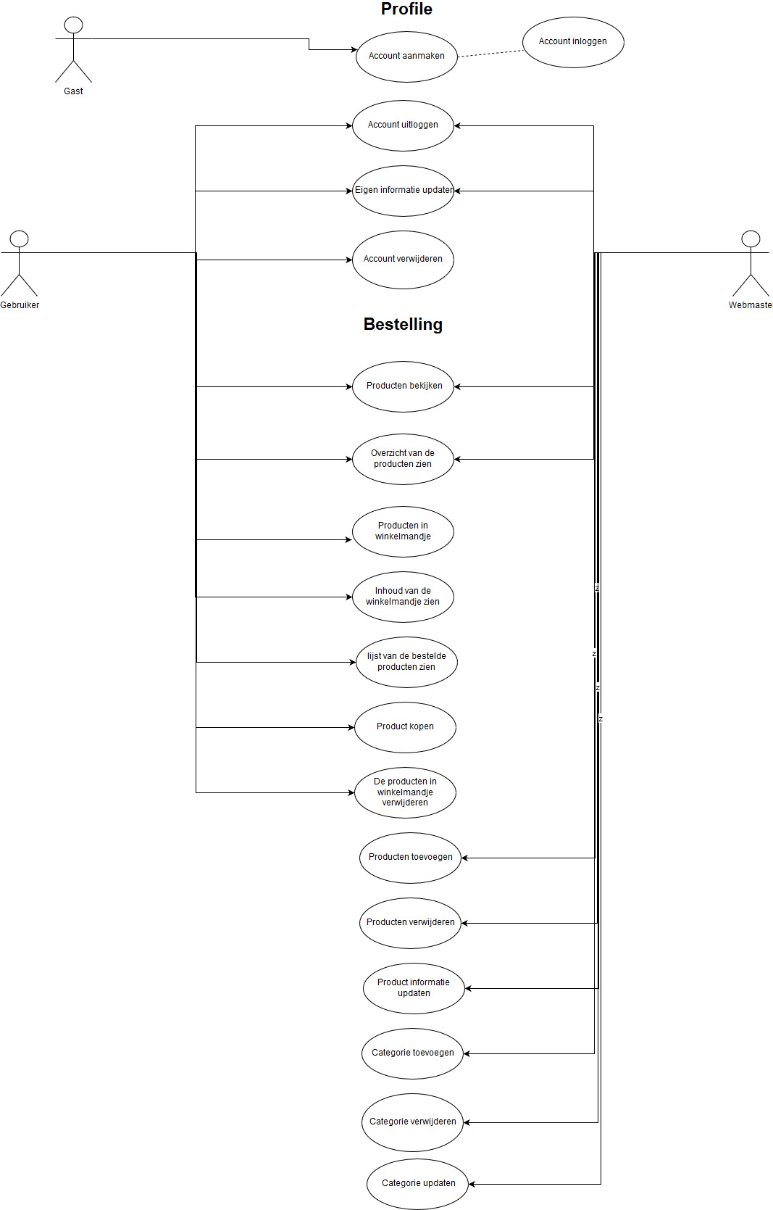

Afbeelding 2.5.1

## C:\Users\Sam\Desktop\S2\Indiviual\Ui\Layout.jpgUI schetsen:

Afbeelding 2.6.1

In Afbeelding 2.6.1 Kunnen we zien hoe de layout van de interface van de User er uit zit. De header is kleine beetje groot want misschien de fofo van de header wordt een slider om nieuwe producten aan de klant te laten zien.

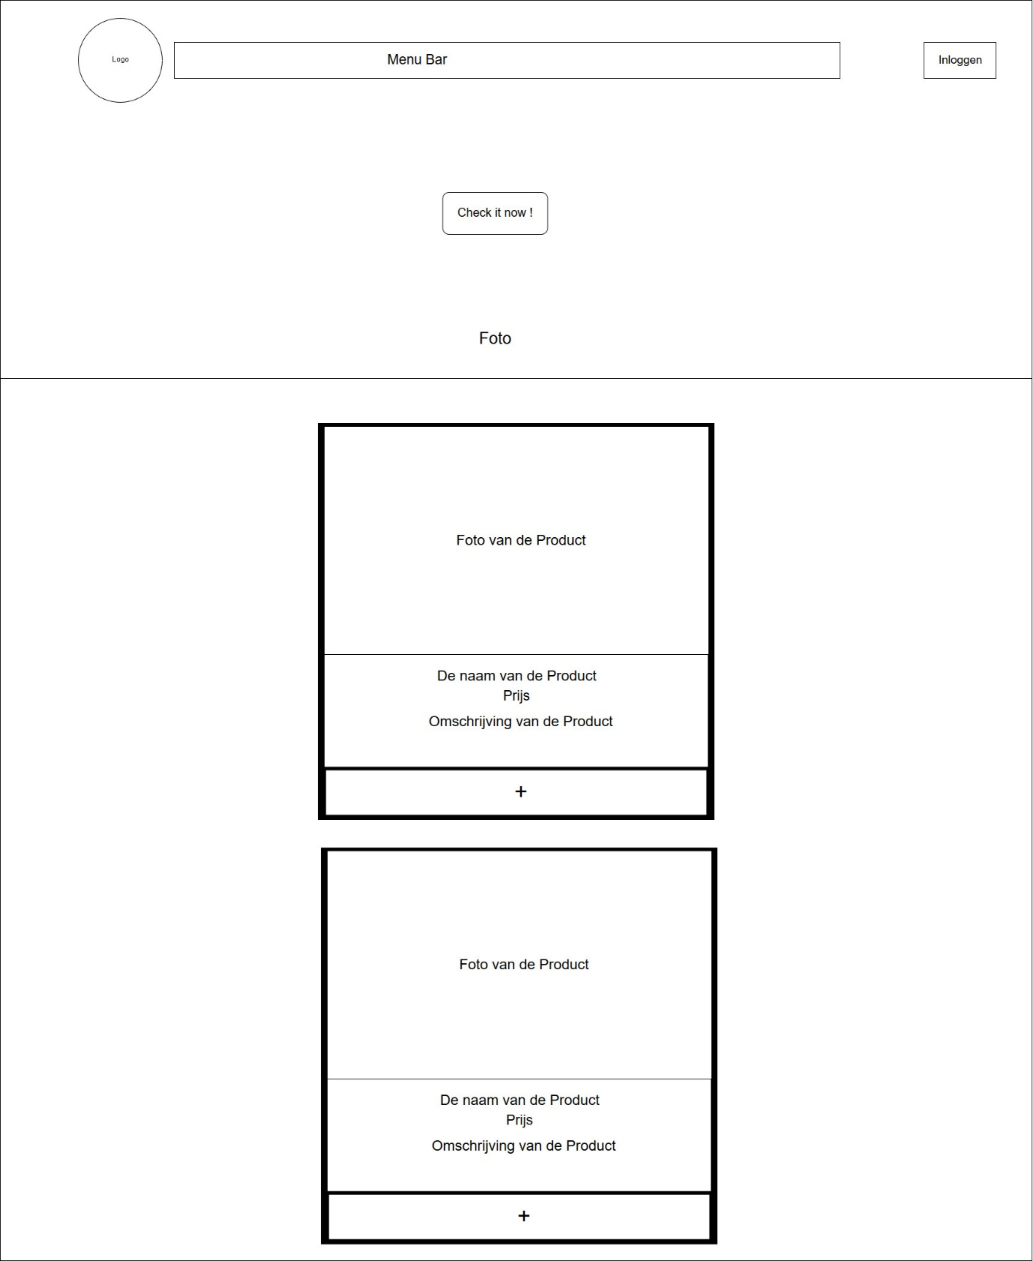

Afbeelding 2.6.2

In Afbeelding 2.6.2 kunnen we zien hoe de home pagina er uit zit en hoe de Productenlijst er uit zit. Elek product heeft zijn eigen productcard en de product card bevat de productnaam en productomschrijving en de prijs en een knop die gaat de product aan de winkel mandje toevoegen.

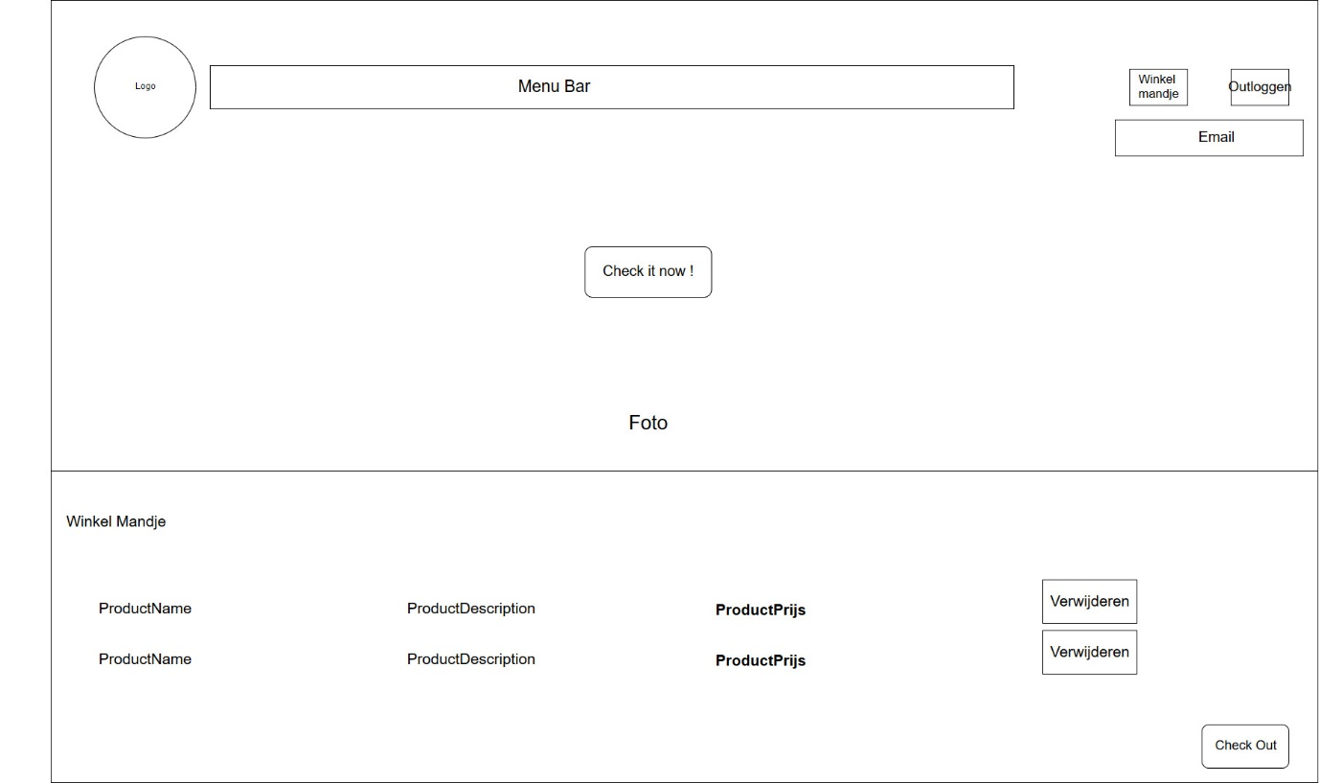

Afbeelding 2.6.3

In Afbeelding 2.6.3 Kunnen we zien hoe de winkelmandje er uit zit en hoe kan de user de producten in de winkwl mandje zien. De user kan de productnaam en productprijs en producteomschrijving zien en kan de producten verwijderen en de bestelling afmaken.

## C:\Users\Sam\Desktop\S2\Indiviual\Ui\Ingeloegd User.jpg

Afbeelding 2.6.4

In Afbeelding 2.6.4 kunnen we zien hoe de home pagina van de website er uit zit als de user ingeloegd is. Er is een knop om te uitloggen en de user kan zijn eigen email zien en dat betekent dat hij al is ingeloegd.Er is nog een knop die heet winkelmandje, als die knop wordt gedrukt dan het systeem toont winkelmandje pagina.

## Test Matrix:

|  |
| --- |
| 1  2  3  4  5  6  7  8  9  10  11  12  13  14  15  16  17  18  19  20  21  22  23  24  25  26  27 |
| TUGa-01 X |
| TUGa-02 X |
| TUGa-03 X |
| TUGa-04 X |
| TUGa-05 X |
| TUGe-01 X |
| TUGe-02 X |
| TUGe-03 X X |
| TUGe-04 X |
| TUGe-05 X |
| TUGe-06 X |
| TUGe-07 X |
| TUGe-08 X |
| TUGe-09 X |
| TUGe-10 X X |
| TUGe-11 X X |
| TUGe-12 X |
| TWm-01 X |
| TWm-02 X |
| TWm-03 X |
| TWm-04 X |
| TWm-05 X |
| TWm-06 X |
| TWm-07 X |
| TWm-08 X |
| TWm-09 X |

# 3-Ontwerp

## 3.1 Databaseontwerp

Het doel van het database-diagram is om mij te helpen tijdens het ontwerpproces doordachte keuzes te maken. Ik heb een databaseontwerp en een klassendiagram voor mijn project gemaakt.(goed(Alexander))

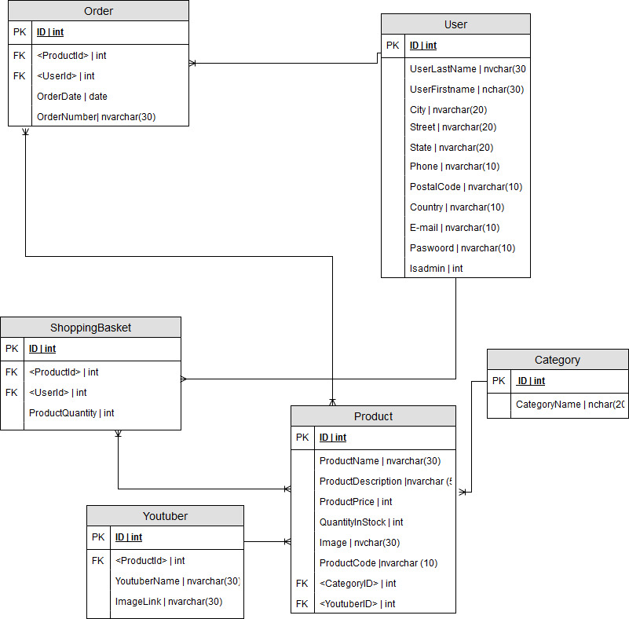

Afbeelding 3.1.1

(Order his )+ meer relatie met product en shopping basket + Youtuber

## 3.2 Structuur van mijn project

Mijn project bestaat uit 4 layers (Models,View,Logic,Data).

1-De model layer heeft een communicatie-rol tussen de lagen in het project. Elke layer in het project gebruikt de model layer.

2-De view laag heeft een communicatie met de logic laag en heeft kennis van de modellen. Als ik een controller heb, moet ik een view hebben om de data aan de gebruiker te laten zien en de view moet een comnicatie hebben met het model.

3-De logic laag heeft een communicatie met de controllers en met de data laag. De rol van deze laag is de data tussen de data laag en de controllers te verplaatsen. De logic laag heeft alle methodes die er in het project zijn.

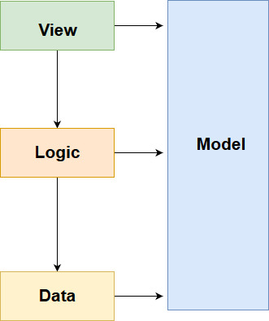4-De data laag speelt een grote rol want via deze laag kan ik de data van de database ophalen en updaten of verdwijderen. De data laag heeft commnicatie tussen database en logic laag.(goed(Alexander))

Afbeelding 3.3.1(goed(Alexander))

## 3.3 Klassendiagram

Ik heb een diagram van mijn database afgemaakt maar nu heb ik een diagram nodig dat die data in mijn app kan gebruiken. In Afbeelding 3.3.1 kunnen we zien welke klassen er in de logic laag moeten zitten en wat de relaties tussen de klassen moeten zijn. In de logic laag kunnen we alle methodes van het project vinden. Ik heb een UserCollectionLogic gemaakt die verantwoordelijk om niewe clienten te maken.In ClientLogic staat geen SingUp methode want het is niet logische om een methode te hebben die maakt een client in client class.

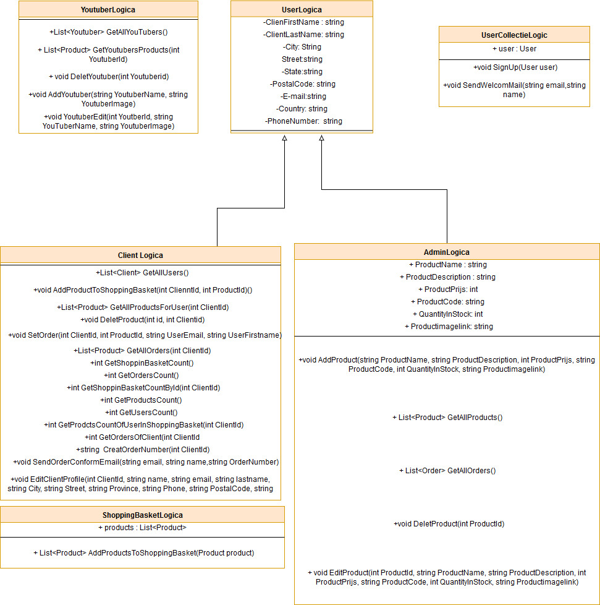

Afbeelding 3.3.1(Is goed)(Inge)

## 3.4 Datbase diagram

De logic laag heeft geen directe commnicatie met de database laag. Daarom heeft hij de data laag nodig. Ik gebruik het Repository Pattern want :

1-Ik moet een klas hebben die de data uit de database kan halen.

2-Het wordt makkelijker als ik iets in mijn project wil veranderen.

3-Het wordt makkelijker als ik wil testen.

De data laag bestaat uit een interface en twee klassen (kijk naar afbeelding 3.4.1).De eerste haalt de data uit de databse en de rol van de tweede klas is om de data van de eerste klas te halen en naar de logic laag te verplaatsen (via interface).

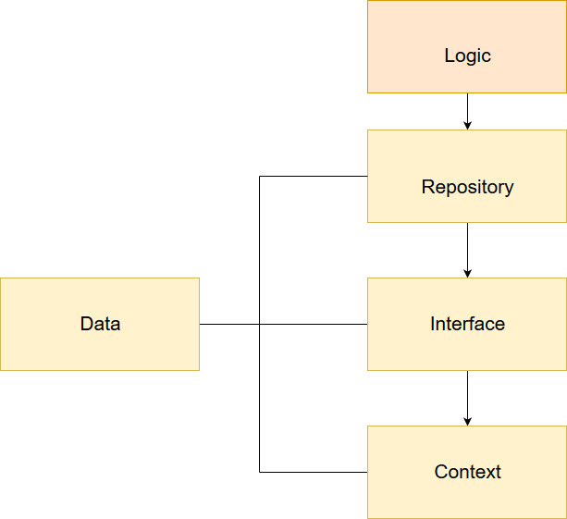denken over interface tussen logica en repository

Code : In Logic, In de logica layer moet ik niet alle parameters in Usercollectionlogic hebben. (Zie het logic diagram) (Zie UserCollectieController) (Ik moet het model in het project gebruiken).